Министерство цифрового развития, связи и массовых коммуникаций Российской Федерации
Ордена Трудового Красного Знамени
Федеральное государственное бюджетное образовательное учреждение высшего образования
«Московский технический университет связи и информатики»
Факультет «Информационные технологии»
Кафедра «Системное программирование»
Дисциплина «Вычислительная техника»
Отчёт по лабораторной работе №1 на тему:
Булева алгебра и логические элементы

Вариант №12

Выполнил: студент группы БСТ2501 Максимов Максим Михайлович
Проверил: Нехороший Юрий Иванович и Кондратьева Ольга Владимировна

Москва 2025
Цель работы
изучить основные логические элементы,
символику и математический язык построения булевых функций.
Научиться основам построения таблицы истинности для заданной
логической схемы. Получить навыки для решения задач анализа и
синтеза логических функций и схем.

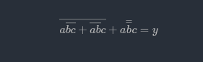

На рисунке 1 показана решение этой задачи.
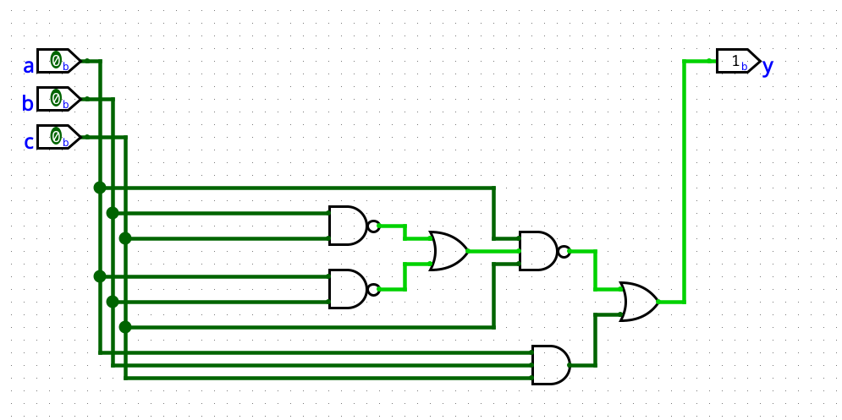
Рисунок 1 – решение 1 задачи

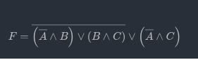

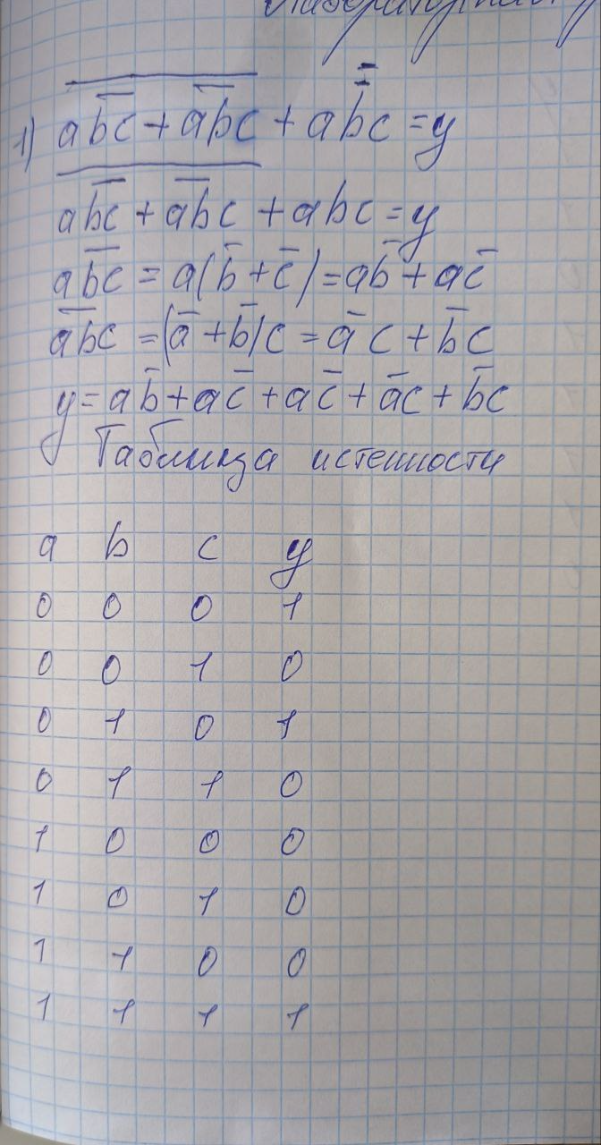

Форумала

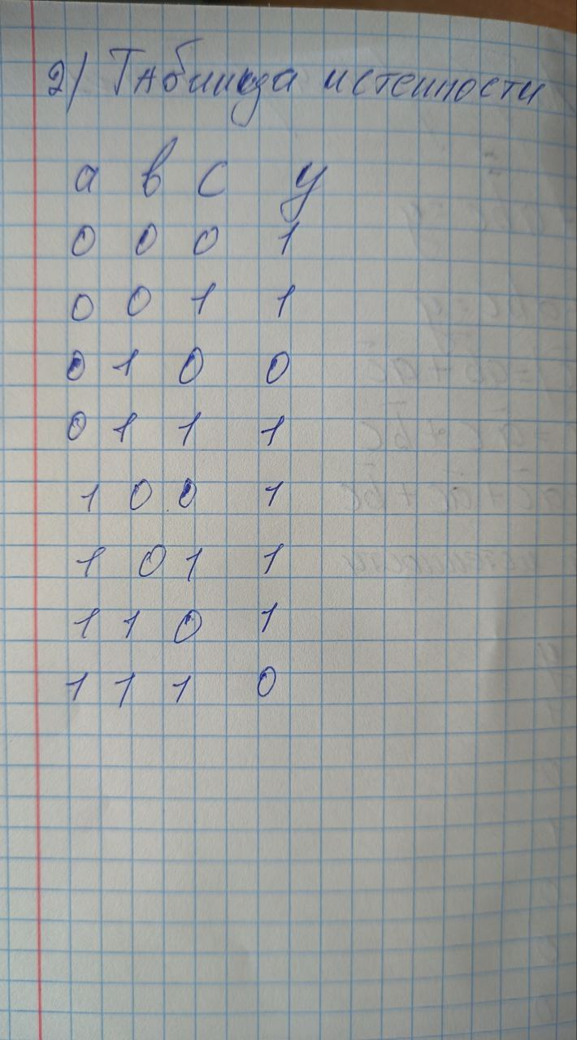

Задание 2
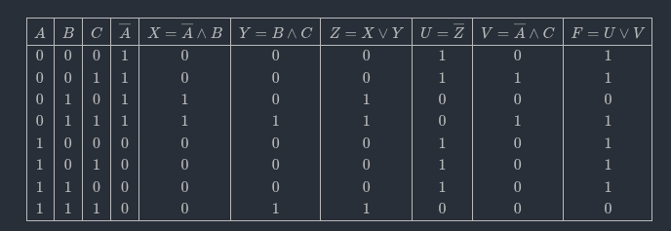
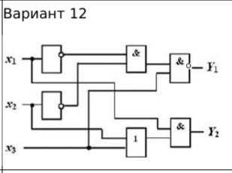

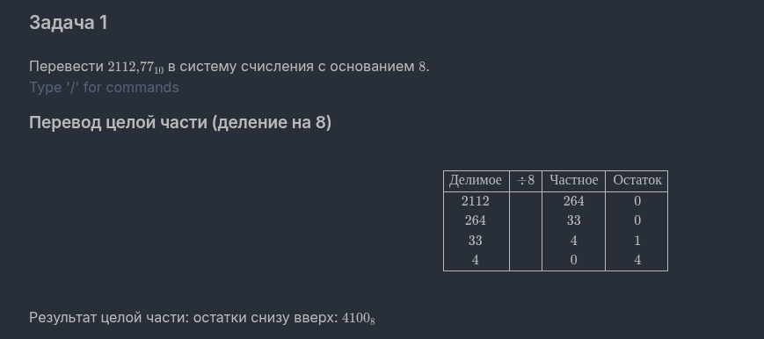
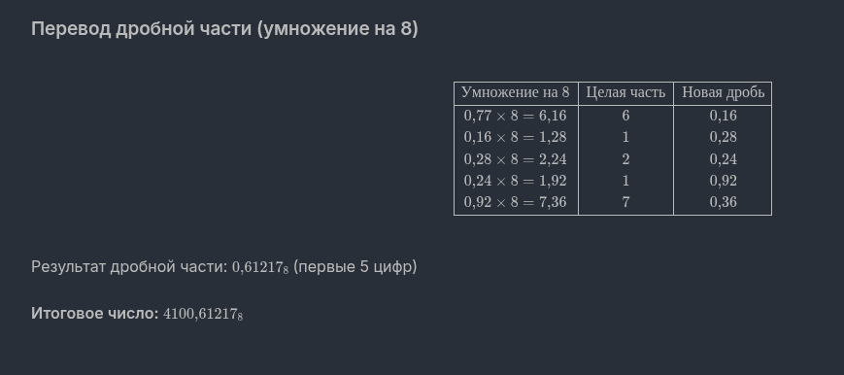

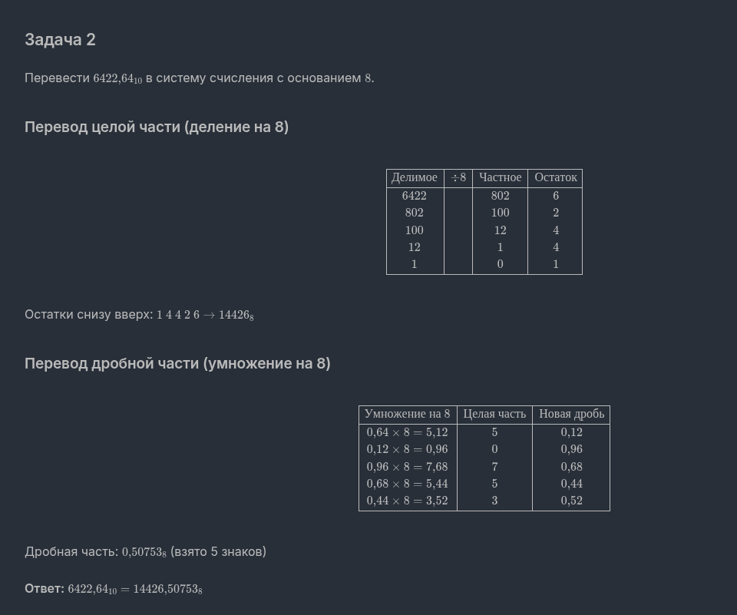

Вывод
В ходе выполнения данной работы была достигнута основная цель: изучение основных логических элементов и инструментов среды разработки Logisim.

